|  |
| --- |
| Муниципальное бюджетное дошкольное образовательное учреждение детский сад №41 «Рябинушка»  Проект по экспериментальной деятельности для детей среднего дошкольного возраста (4-5лет).  «Свойства воды».  Воспитатели: Хайруллина Ф.А.    г. Сургут. |

**«Путешествие в волшебное царство воды»**

для детей среднего дошкольного возраста (4-5лет).

**Название проекта:** «Свойства воды».

**Тип проекта:** познавательно - исследовательский, групповой

**Предмет исследования:** свойства воды.

**Срок реализации проекта:** краткосрочный (с18. 01 -05.02. 2016г).

**Актуальность проекта.**

В период дошкольного детства происходит зарождение первичного образа мира благодаря познавательной активности ребенка .Развитие познавательного интереса к различным областям знаний и видам деятельности является одной из составляющих, как общего развития дошкольника, так и в дальнейшем успешности его обучения в школе. Интерес дошкольника к окружающему миру, желание освоить все новое – основа формирования этого качества. На протяжении всего дошкольного детства наряду с игровой деятельностью огромное значение в развитии личности ребенка имеет познавательная деятельность, как процесс усвоения знаний, умений, навыков. Понимая, какое значение имеет поисковая деятельность в развитии познавательной активности детей, их интеллектуальных способностей, одним из видов деятельности мы выбрали детское экспериментирование.

Главное достоинство метода экспериментирования заключается в том, что он дает детям реальные представления о различных сторонах изучаемого объекта, о его взаимоотношениях с другими объектами и со средой обследования. В процессе эксперимента идет обогащение памяти ребенка, активизируются его мыслительные процессы, т. к. постоянно возникает необходимость совершать операции анализа и синтеза, сравнения и обобщения. Необходимость давать отчет об увиденном, формулировать обнаруженные закономерности и выводы стимулирует развитие речи.

Вода-первый и любимый всеми детьми объект для исследования. С водой дети соприкасаются с первых дней жизни. И как только у детей начинается формироваться познавательный процесс, они используют воду для игр.

**Участники проекта:** дети средней группы, родители воспитанников, воспитатели группы.

**Цель:** Расширение и углубление представлений детей о воде, ее свойствах, состояниях.

Воспитание бережного обращения к воде, как к источнику жизни человека и всего живого на Земле.

**Задачи:**

Расширять представления детей о свойствах воды, умение определять различные состояния воды;

Формировать представления о значении воды в жизни человека.

Развивать интерес к экспериментальной деятельности, умение делать выводы на основе полученных знаний, активизировать словарь.

Способствовать развитию партнерских взаимоотношений с родителями.

**Предполагаемый результат:**

Расширение представления о воде, умение определять различные состояния воды.

Повышение уровня развития речи, словарного запаса, интереса к проведению опытов с водой.

Формирование у родителей интереса к проведению экспериментов совместно с ребенком, желание поддерживать познавательный интерес детей.

**Этапы реализации проекта:**

1. Организационный:

-сбор и анализ литературы;

-пополнение уголка экспериментирования материалами и оборудованием;

-разработка картотек бесед, наблюдений, опытов по теме;

-создание информационного материала для родителей;

-разработка плана реализации проекта.

1. Деятельный:

-работа по перспективному планированию: проведение бесед, наблюдений, опытов. Прослушивание аудиозаписей из цикла «Звуки природы». Чтение стихов и рассказов, знакомство с пословицами, поговорками, загадывание загадок о воде;

-выполнение детских творческих работ по теме проекта;

-рассматривание иллюстраций: «Вода в природе».

-знакомство с содержанием презентации по теме: «Что такое вода?»

-интерактивные игры.

-взаимодействие с родителями, направленное на реализацию проекта, знакомство с содержанием стендовой информации, совместная с воспитателями работа по пополнению уголка экспериментирования, проведение опытов с детьми дома по теме: «Чудесные превращения воды».

1. Заключительный:

-показ НОД для педагогов: «Путешествие Капельки в царство воды».

-выставка продуктивной деятельности детей;

-украшение деревьев разноцветными сосульками;

-оформление папки-передвижки по теме: «Мы экспериментируем», фотоматериалов наблюдений, опытов.

Перспективно - тематическое планирование проекта «Свойства воды»

для детей среднего дошкольного возраста (составление плана работы с детьми).

**Образовательные области:** «Социально - коммуникативное развитие».

Познакомить с правилами безопасного обращения с материалами, инструментами и оборудованием в процессе проведения опытов, экспериментов.

Формировать культурно-гигиенические навыки: привычку мыть руки перед едой.

Формировать трудовые навыки в ходе организации опытов; подготовить и убрать рабочее место.

Воспитывать у детей навыки совместного взаимодействия в процессе экспериментальной деятельности, при выполнении парных и коллективных творческих работ по изобразительной деятельности, умение согласовывать свои действия, желание работать сообща.

«Познавательное развитие» - расширить и углубить представления детей о воде, ее свойствах, состояниях.

Сформировать представления детей о значении воды в жизни человека и всего живого на Земле.

Развивать логическое мышление детей через применение символов -моделей.

«Речевое развитие» - развивать речь, усложняя формы речевого общения: монологи (описательно-повествовательные), диалоги (вопросно-ответные), коллективное обсуждение в ходе обсуждения экспериментов.

Познакомить детей с художественными произведениями, пословицами, поговорками, закличками, загадками на тему: «Вода».

«Художественно - эстетическое развитие» - выполнить индивидуальные, парные и коллективные творческие работы на тему: «Водоемы».

Познакомить со звуками природы, связанными с водой (шум дождя, моря …)

Разучить детские песни о дожде, реке, море.

**План работы с родителями.**

**1неделя:**

1. Анкетирование родителей на тему: « Организация познавательно- исследовательской деятельности дошкольников».
2. Консультации: «Роль семьи в развитии поисково-исследовательской активности ребенка»; «Организация детского экспериментирования в домашних условиях».
3. Совместная с воспитателями работа по созданию познавательно-развивающей среды в группе.
4. Наглядная информация (картотека проведения опытов с водой).
5. Организация опытов, вместе с детьми, с водой в домашних условиях.

**2 неделя:**

1. Знакомство с содержанием памятки: «Советы родителям по развитию познавательно-исследовательской деятельности дошкольников».

2. Чтение детям дома рекомендованной художественной литературы по теме проекта.

3. Рекомендации для родителей. Экспериментируем дома.

**3 неделя:**

1. Выполнение творческой работы с детьми дома по теме проекта.

2. Заучивание стихотворений наизусть дома с детьми по теме проекта.

**План работы с детьми.**

|  |  |
| --- | --- |
| Дата | Содержание работы |
| **1 неделя**  18.01.2016 г.-  24.01.2016 г. | Беседа №1: « Вода вокруг нас», Беседа №2: «Вода вокруг нас» (продолжение).  Прослушивание аудиозаписей из цикла «Звуки природы», «Звонкий ручей».  Опыт №1: «Вода прозрачная».  Опыт №2: «У воды нет цвета. Вкуса и запаха».  Рассматривание иллюстраций о природных водоемах.  Просмотр слайд-шоу: «Водопады».  Рисование: «Аквариум с рыбками»;  « Природные водоемы» - реки, озера.  Подвижная игра: «Болото», «С кочки - на кочку».  Чтение стихотворений: «Что случилось с рекой» (Б. Заходер),  «Капля дождевая» ( т.Маршалова ), «Капелька» (Г.Люшин».  Самостоятельная деятельность детей в уголке экспериментирования. |
| **2 неделя**  25. 01 2016 г.-  30.01. 2016 г. | Беседа №1: «Волшебница вода», Беседа №2: «Вода нужна всем».  Эксперименты: «Удивительное вещество - вода»;  «Вода бывает теплой, холодной и горячей»; «Вода не имеет формы».  Опыт: «В воде некоторые вещи растворяются, некоторые - не растворяются».  Опыт: «Вода, растворяя вещества, приобретает их вкус, цвет, запах».  Наблюдения за снегом.  Трудовое поручение: «Мытье игрушек».  Чтение сказки Л. В. Рыжова: « Почему заплакал ручеек?», стихотворений: «Речка зимой» (В. Фетисов),«Моряк»(Е.Стекващова).  Аппликация: «Рыбки в аквариуме».  П/и.: «Кто больше?», «Караси и щука», «Перепрыгни через ручеек». |
| **3 неделя**  01.02. 2016-  05.02. 2016г. | Беседа №1:« Берегите воду», Беседа №2: «Волшебница вода»,  Беседа № 3: «Круговорот воды в природе»,  Беседа №4: «Нужна ли растениям вода?».  Эксперимент: «Замерзшая вода».  Опыт№1: «Окрашивание воды»; Опыт №2: «Тонет, не тонет».  Изготовление цветных сосулек - замерзание воды.  Самостоятельная деятельность детей в экспериментальном уголке.  Лепка: «Камешки для аквариума». Физминутка: «Море волнуется».  Отгадывание загадок о воде, о обитателях воды.  Д/и: «Угадай морское животное», «Кто живет в воде?».  Рисование: «Озеро с камышами». Чтение В. Иванова. «Трудолюбивая вода», «Кто не умывается» П. Синявский.  Итоговое занятие – эксперимент: «Путешествие в царство Волшебницы Воды». |

**Выводы:**

В результате проведенной работы дошкольники понимают и осознают, насколько значима вода в природе.

По итогам работы было отмечено:

Все животные на планете, растения, деревья питаются водой.

Сосульки, снег тают, превращаясь в воду от любого источника тепла.

Вода не имеет запаха, цвета, вкуса.

Укрепление сотрудничества родителей с детским садом.

**Анкета для родителей.**

**Уважаемые родители! Ответьте, пожалуйста, на вопросы анкеты. Это поможет воспитателям определить уровень организации развивающей среды в семье.**

**Спасибо за сотрудничество!**

1. **Какие предметы развивающей среды есть у Вас дома:**

**а.** книги о живой природе;

**б.** книги с волшебными сказками;

**в.** журналы по интересам.

**2. Проводите ли Вы с ребенком совместные наблюдения за животными и растениями?**

**а.** Да; **б.** Нет;

**3.Читаете ли Вы вместе познавательные книги?**

**а.** Да; **б.** Нет;

**4.Знакомите ребенка со своими увлечениями?**

**а.** Да; **б.** Нет;

**5.Заботитесь ли Вы вместе о домашнем животном или комнатном растений?**

**а. Да; б. Нет;**

**6.Какие формы помощи педагогов по развитию познавательной активности ребенка хотели бы Вы получить? (консультации, памятки).**

«Растворение веществ в воде»

1. Берем стакан воды и кусок сахара.

2. Кладем сахар в стакан.

3. Размешиваем. Что произошло?

4. А что будет, если положить еще больше сахара?

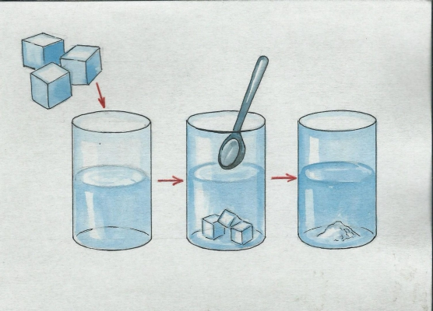

«Растения пьют воду»

1. Берем 2 стакана, наливаем в них воду, ставим веточки комнатного растения.

2. В воду одного из стаканов добавляем краситель красного цвета.

3. Через некоторое время: в этом стакане листья и стебель приобретут красный оттенок: растение пьет воду.

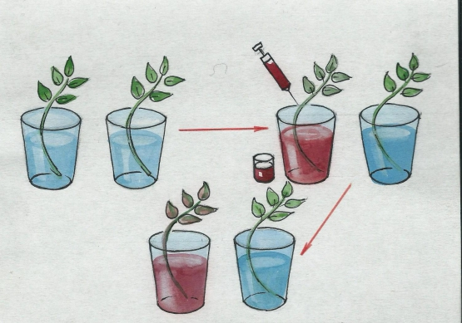

«Волшебный магнит»

1. Взять стакан с водой.

2. Положить в него деревянный кубик и канцелярские скрепки.

3. Подставить магнит к стенке стакана: магнит притягивает только металлические предметы, даже через стекло и воду.

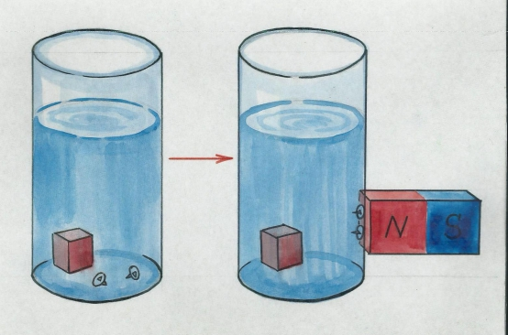

«Дружба красок»

1. Берем три банки гуаши (красный., желтый, синий)

2. Берем три стакана с водой.

3. В первом стакане смешиваем красный и желтый цвета – получился оранжевый.

4. Во втором стакане смешиваем синий и красный – получаем фиолетовый.

5. В третьем стакане смешиваем желтый и синий – получаем зеленый. Почему?

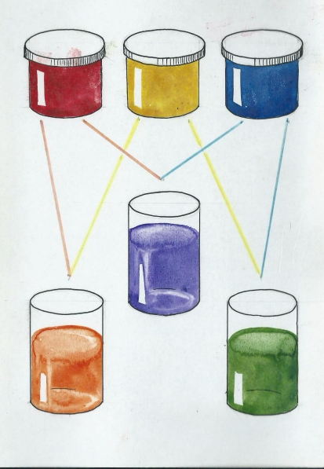

**Конспект НОД в средней группе:**

**«Путешествие в царство Волшебницы Воды».**

**Задачи:**

1. Познакомить детей с такими свойствами воды как: текучесть, прозрачность, способность менять цвет, способность растворять некоторые вещества.
2. Развивать первоначальные исследовательские умения, поддерживать интерес к объектам неживой природы, развивать наблюдательность.
3. Развивать речь детей. Ввести в активный словарь слова: жидкая, бесцветная, прозрачная, растворитель.
4. Воспитывать у детей желание принимать участие в элементарных экспериментах.

**Словарная работа**: жидкая, бесцветная, прозрачная, растворитель.

**Интеграция образовательных областей**: познавательное развитие, речевое развитие.

**Предварительная работа**: наблюдение в природе за сезонными изменениями: таяние снега, образование луж, беседа: «Вода вокруг нас», чтение стихотворений: «Вода бесценный дар природы» И. Ревю,

«Что такое вода?» С. Олегова, загадывание загадок.

**Материалы и оборудование:** прозрачные стаканы с кипяченой водой, сок, молоко, сахарный песок, соль, речной песок, гуашь, кисточки, чайные ложки, салфетки, Кукла Капелька, шапочки - капельки (по количеству детей), музыкальные произведения.

**Ход НОД.**

Дети входят в группу.

**В.**: Ребята, посмотрите, сколько у нас гостей, поздоровайтесь с ними. Дети здороваются и садятся полукругом на стульчики.

**Организационный момент.**

Звучит аудиозапись журчание ручья.

**В.**: Ребята, послушайте и определите, что это за звуки?

**Дети**: это звуки ручья, воды.

**В.**: Действительно это журчит ручей. Ребята вода окружает нас повсюду:

Не умыться, не напиться без воды.

Листку не распуститься без воды.

Без воды прожить не могут

Птицы, зверь и человек.

И поэтому всегда,

Всем везде нужна вода.

Ребята, где мы можем встретить воду?

**Дети**: в кране, в чайнике, в море, в луже, в реке, в бассейне.

**В.**: А как вы думаете, кому нужна вода?

**Дети:** вода нужна растениям, птицам, животным, человеку, рыбам.

**В.**: Для чего человеку нужна вода?

**Дети:** Чтобы пить, умываться, суп варить, стирать.

**В**.: Правильно ребята. Давайте еще раз скажем - кому нужна вода.

Ответы детей, опираясь на картинки.

**В**.: Ой, ребята, к нам кто-то стучится. Пойду, посмотрю. Ребята, к нам в гости пришла Капелька. Капелька здоровается с детьми. Ребята, она еще маленькая и ничего не знает о воде, давайте пригласим её отправиться с нами в царство «Волшебницы воды». А чтобы ей было веселее, мы тоже превратимся в капельки: «Вокруг себя повернись, в капельку превратись» (надевает на головы шапочки-капельки). Ну, капельки мои поплыли в царство «Волшебницы Воды».

**Экспериментальная деятельность. Опыт №1 «Вода жидкая».**

Воспитатель с детьми подходят к столам, где заготовлено все необходимое для экспериментов. Садятся на стульчики за столы. Воспитатель берет стакан с водой, показывает детям и спрашивает:

**В.:** Ребята, посмотрите и скажите, что в моем стаканчике?

**Дети:** вода.

**В.:** правильно вода. Посмотрите, что я делаю (переливает воду из полного стакана в пустой)

**Дети:** переливаете, льете воду.

**В.:** Правильно, я переливаю воду - вода что делает?

**Дети:** льется.

**В.:** Сейчас, возьмите свои стаканы и тоже переливайте воду.

Молодцы. А почему вода льется? Если дети не ответят, воспитатель сам отвечает. Она льется потому, что она жидкая. Рита, какая вода? (жидкая). Илюша, какая вода? (жидкая). Лиза, какая вода? (жидкая). Давайте все вместе повторим, вода жидкая. Капелька повторяй вместе с нами (вывесить на доску схему).

**Опыт №2 «Вода – прозрачная, бесцветная».**

Воспитатель в пустые стаканчики наливает из бутылки молоко.

**В.:** Ребята, что за жидкость я вам налила в стаканчики?

**Дети:** Молоко.

**В.:** Правильно молоко. Ребята, опустите ложечку в стакан с молоком. Видно ложечку?

**Дети:** Нет не видно.

**В.:** А теперь опустите ложечку в стакан с водой. Видно ложечку?

**Дети:** Видно.

**В.:** Какого цвета молоко?

**Дети:** Белого.

**В.:** Правильно белого. А какого цвета вода?

**Дети:** Вода без цвета.

**В.:** А ещё как можно сказать вода бесцветная, а значит какая?

**В.:** Правильно ребята. Вода бесцветная и прозрачная, поэтому мы видим в стакане ложку. Женя, какая вода? (бесцветная, прозрачная). Ульяна, какая вода? (бесцветная, прозрачная). Герман, какая вода?(бесцветная, прозрачная). Повторим все вместе, Капелька ты повторяй вместе с детками: вода бесцветная, прозрачная (вывесить схему).

**Опыт №3 «Вода не имеет запаха».**

Воспитатель убирает стаканы с молоком и раздает детям стаканчики с соком, стаканчики с водой оставляет.

**В.:** Ребята, давайте понюхаем стаканчики, которые я вам раздала, как вы думаете, что в них? Чем пахнет?

**Дети:** Пахнет соком, в них сок.

**В.:** Понюхайте стакан с водой, чем пахнет?

**Дети:** Ничем.

**В.:** Правильно вода не пахнет, значит, вода какая? (подождать ответ детей) - без запаха. Рита, повтори. Герман, повтори. Капелька запоминай. Давайте все вместе повторим вода без запаха (вывесить схему).

Мы немножко устали, давайте отдохнем.

**Физминутка:**

Капля – раз, капля – два, (хлопки руками на каждое слово)

Очень медленно сперва,

А потом, потом, потом -

Все бегом, бегом, бегом (бег на месте)

Стали капли поспевать, капля каплю догонять (хлопки руками на каждое слово)

Кап – кап, кап – кап (свободные движения пальчиками)

Зонтики скорей раскроем,

От дождя себя укроем (соединить руки над головой)

Воспитатель с детьми садятся за столы.

**Опыт №4. Вода меняет свой цвет.**

На столе стаканы с водой, кисточки, краски.

**В**.: Ребята, знаете ли вы, что воду называют волшебницей. Сей час мы с вами в этом убедимся. Возьмите кисточки макните в краску и опустите в стакан с водой. Какого цвета стала у тебя вода Илюша? А у тебя Женя? А у тебя Рита? Что произошло с водой?

**Дети**: Она покрасилась.

**В.:** Правильно ребята, вода изменила свой цвет, она волшебница (вывесить схему).

**Опыт №5 «В воде растворяются некоторые вещества».**

Перед каждым ребенком стаканчики с чистой водой, блюдечки с сахаром и с солью. Воспитатель некоторым детям кладет в стаканы соль, некоторым сахар. Предлагает размешать ложечкой.

**В.:** Ребята я кладу вам в стаканы соль, сахар, размешайте тихонечко. Размешали, а теперь посмотрите, вы видите соль? Сахар?

Дети у которых были сахар и соль ответят: - нет.

**В.:** Соль и сахар растворились в воде. Вода действительно волшебница. Она растворитель. Рита повтори. Герман повтори. Давайте все вместе повторим вода растворитель (вывесить схему). Капелька, ты видишь, сахар и соль растворились - вода растворитель.

**Вывод.**

**В.:** Ребята, давайте мы Капельке расскажем, что же мы сегодня интересного узнали в «волшебном Царстве Воды».

Ответы детей опираясь на схемы.

**Дети:** Вода жидкая, прозрачная, без цвета, меняет свой цвет, вода растворитель – растворяет некоторые вещества.

**В.:** Капелька нам пора возвращаться в группу. Капельки все встаем.

А сейчас, вокруг себя повернитесь, в деток превратитесь (снимает шапочки капельки). Возвращаются к стульчикам и садятся.

**В.:** Ребята, у Капельки в руке записка, посмотрим, что в ней. Капельке было так интересно, что она написала стихотворение:

Я воду в стакан из - под крана налила

На свет посмотрела - она очень прозрачна.

Понюхала ее и немного отпила

Нет вкуса, нет запаха - все однозначно.

Ну что, ребята, нам пора прощаться с Капелькой.

Капелька прощается с детьми, уходит.

**Список литературы:**

1. Организация экспериментальной деятельности дошкольников: Методические рекомендации. Под ред. Л.Н.Прохоровой.

2. Рабочая тетрадь по опытно-экспериментальной деятельности №1, 2. Самина. Е.Е.

3. Экспериментальная деятельность детей среднего и старшего дошкольного возраста. Тугушева Г.П., Чистякова А.Е.

4. Методика детского экспериментирования. Рыжова Л.В.